Estudo de impacto ambiental do projecto da Escola Básica 2º e 3º ciclo de Elvas

Introdução

A direcção geral de Educação do Alentejo (DREA) solicitou ao Centro de Estudos de Geologia e Geotécnica de Santo André (CEGSA) o estudo dos terrenos destinados à implantação da Escola Básica 2º e 3º Ciclo de Elvas.
O local destinado à Escola situa-se na zona nascente de Elvas, para sudeste do Bairro da Boa Fé, imediatamente a leste da Estrada Nacional Nº 373, cerca de 250 m a suldo entroncamento entre a Estrada e a que se dirige para o Posto Agrário.
Ocupa, em terrenos agrícolas, uma área sub-rectangular com aproximadadmente 208 x 135 m2 dividida diagonalmente, segundo NE-SW, por um talude cuja altura varia aproximadamente entre 1,0 m e 2,0 m e que, “grosso modo”, materializa o limite entre terrenos diferentes quanto à naureza, qualidade e grau de alteração. Para norte do talude segue-se uma encosta suavemente inclinada.
A implementação da Escola na área com morfologia apontada, implica a regularização da mesma por escavação, a sul, e por aterro, a norte.
Assim a investigação relaizada considerou dois aspectos fundamentais: definir a aptidão dos terrenos para fundação e, na área a escavar, avaliar o comportamento dos terrenos face ao desmonte.
Os resultados obtidos no decurso do estudo, bem como as considerações de carcater geotécnico julgadas pertinentes face ao objectivo, são indicadas neste relatório.
Como elementos de trabalho dispôs-se da peça desenhada do projecto- Espaços Exteriores – Implantação, na escala 1:500.

Enquadramento geológico

Geologia Regional

No des 1- localização da Obra (anexo I), está indicado o sítio seleccionado para a construção da Escola, num extrato da Folha 37-A da Crta Geológica de Portugal, na escala 1:50000.
A região abrangida pelo mesmo desenho, integra parte da faixa de terrenos que se situa no limite nordeste da região morfoestrutural a nível da Península, designada por Zona de Ossa-Morena. Corresponde a uma superfície de aplanação, inclinada para sudeste, que desce de cotas da ordem de (400.00) a (200.00). Destacam-se alguns cabeços, em regra com encostas suaves, excedendo, excepcionalmente, a cota (400.00) por escassos metros.
A rede de drenagem que a sulca é pouco ramificada, conformada por afluentes de 3ª ordem do rio Guadiana, em regra, pouco sinuosos. Na faixa a sul de Elvas observam-se com certa frequência, linhas de água com trechos rectilíneos NW-SE a WNW_ESE, e menos frequentemente NE-SW.
Os terrenos que afloram na região em análise, abrangida pelo desenho, são terrenos pré-câmbricos sobre os quais assentam formações Paleozóicas, dominadamente calcários cristalinos câmbricos e, rochas ígneas ante-hercínicas, hercínicas e alpinas. Estas, essencialmente básicas, incluem os doleritos dos Grande Filão do Alentejo. Reconhecem-se, ainda a presença de filões de aplito. Localmente, os calcários estão metamorfizados pos contacto devido às intrusões ígneas.
Os terrenos mais recentes que afloram na área em análise correspondem a retalhos de solos paleogénicoa situados para este e sudeste daquela e, também, terraços fluviais plistocénicos ao longo das ribeiras principais.
Como foi referido, o local em estudo insere-se no limite nordeste da Zona da Ossa Morena, na região atravessada pela Grande Flaha do Alentejo e limitada, a NE e SW, por carreamentos.
As diferentes fases da orogenia hercínica estão registadas por numerosos acidentes tectónicoas sendo, contudo, notórios os dobramentos segundo NW-SE, com planos axiais sub-verticais ou muito inclinados para nordeste, resultantes da actividade correspondente à 2ª fase hercínica. Destacam-se, também, pela sua relevância, os efeitos da tectónica tardi-hercínica responsável pelo desligamento esquerdo NNE-SSW- Grande Falha do Alentejo, que atravessa Elvas e deu lugar a rejeitos da ordem de 3-4 km.
As direcções preferenciais segundo as quais correm as linhas de água a sul de Elvas, coincidem com as hercínicas, já referidas, o que leva a admitir que possam ter sido controladas tectónicamente.
As orientações N-S e E-W, vericadas nalgumas regiões do país e atribuídas a actividade tardi e pós-hercínica, talvez possam estar representadas pelos trechos de algumas linhas de água que correm a norte da região em estudo.
Ao longo das falhas, frequnetemente, a instalaçãode filóes com composição diversa.

Sismicidade

Ozonamento territorial, em termos de sismicidade, proposto no Regulamento de Segurança e Acções para Estruturas de Edifícios e Pontes, insere a cidade de Elvas na zona sísmica B, ou seja, a segunda de maior risco sísmico do território continental português (Fig.1).
Em termso de zonamento e de microzonamento sísmico, as principais fontes sismogenéticas a considerar na zona são as seguintes (RIBEIRO, 1989):
Sismos intraplacas, ou próximos, com origem nas falhas:
- Vale Inferior do Tejo (ML=7.0, período de retorno>3.5x10^2 anos)
Sismos interplacas, ou distantes, com origem em roturas:
- Na estrutura de Goringe (ML>7.5, príodo de retorno >2x10^2 anos)
- Na zona de subdução Oeste-Ibérica (ML>7.5, período de retorno> 10^2 anos (?)).

Com base no Mapa de Intensidade Sísmica máxima registadas em Portugal, no período compreendido entre 1902 e 1972, que tem por base o traçado das isossistas para as principais acções sísmicas reistadas no nosso país com epicentro na zona de subdição Oeste-Ibérica ou na Flha Inferior do Tejo, verifica-se que a intensidade sísmica máxima registada no concelho foi de grau VI da Escala Internacional (Fig. 2).
Sismos de garu VI classificam-se de bastante formtes, e os efeitos podem traduzir-se do seguinte modo:
“sentido por todos. Muitos assumem-se e correm para a rua. As pessoas andam com falta de segurança. Os pratos, as louças, os vidros das janelas, os copos, partem-se. Objectos ornamentais, livros, etc., caem das parteleiras. Os quadros caem das paredes. As mobílias movem-se ou tombam. Os estuques fracos e alvenarias tipo D fendem. Pequenos sinos tocam (igrejas e escolas). As árvoras e arbustos mexem-se visivelmente ou ouve-se o respectivo ruído”.
Entende-se por alvenarias D a “ construida de materiais fracos tais como os adobes; argamassas fracas; execução de baixa qualidade; fraca para resistir às forças horizontais”.

Tendo em consideração o estudo experimental conduzido po OLOVEIRA (1977) e para um período de retorno de 1000 anos, serão expectáveis, para a área em análise, valores máximos de parâmetros sísmicos, da seguinte ordem de grandeza:
- Aceleração: de 100 cm.s-2 a 125 cm.s-2 (Fig.3)
- Velocidade: de 10 cm.s-1 a 12 cm.s-2 (Fig.4)
- Deslocamento: de 5 cm a 6 cm (Fig.5)

Características geológicas locais

O local da obra situa-se numa pequena elevação onde uma incipiente linha de alturas NE-SW ( que atingem a sudeste a cota (272.70), interrompida por uma zona levemente deprimida, separa duas encostas suavemente inclinadas, viradas a SE e NW.
A área a construir abrange parte da linha de alturas, prolonga-se pela vertente virada a NW e estende-se, ainda, por uma pequena área de vertente SE.
Como foi referido no Capitulo 1, o modelado do local destinado à obra é irregular, verificando-se variações bruscas de cotas relacinadas com a presença de um talude cuja origem se desconhece mas que, contudo, segue aproximadadmente i limite de separação entre zonas onde afloram terrenos com comportamento mecânico diferente.
O talude, com forma de U amplo, aberto para NW, apresenta um trecho maior que atravessa diagonalmente, segundo NE-SW, o local a construir, debruando uma área onde afloram terrenos predominantemente rochosos, contudo distintos na origem, composição e garu de lateração pelo que, a área sobranceira ao talude apresenta morfologia ondulaa. O bordo do talude sobe aproximadamente da cota (267.00) para a (268.00) até à Estrada Nacional; na extremidade NE desce progressivamente da cota (267.00) para a (260.00).
A área a construir, na zona inerior ao talude, corresponde a uma encosta suavemente inclinada para norte até à cota (260.00), apenas marcada por pequeno e mal desenhado vale; os terrenos que aí afloram, sob a cobertura de terra vegetal, apresentam-se decompostos a muito alterados até profundidades variáveis.
A morfologia dos terrenso, assim como a orientação do talude, podem ser visualizadas no Des.2. – Localização dos Trabalhso de Prospecção (Anexo I).
De acordo com a Crta Geológica que abrabge a área em apreço, o terreno corresponderia a calcários cristalinos câmbricos, ladeados respectivamente, a poente e a nascente, por rochas eruptivas básicas (“gabros anfibólcos e piroxénicos, incluindo hornoblenditos, piroxenitos e dioritos”) e “granito alcalino, biotítico, porfiróide de grão grosseiro a édio”.
O estudo relaizado em grande escala, através dos trabalhos de prospecção mecânica, permitiu verificar que se trata de uma zona de contacto entre formações diferentes em origem, composição e grau de alteração.
Na área superior ao talude definem-se, a cotas mais elevadas na área nordeste e sudoeste, e ainda acompanhando a faixa de bordadura, terrenos rochosos rijos, a profundidade relativamente reduzida ( graníticos e calcários cristalinos) e, ainda, rochas com carácter básico, decompostas a muito alteradas até profundidades superiors a 2,0 m.
Na área inferior ao talude ocorrem, sob a cobertura de terra vegetal, solos de alteração de rochas graníticas, localmente de rochas dioríticas e de rochas básicas.
Nalguns locais, as rochas básicas são, aparentemente filoneanas e classificam-se macroscopicamente de doleritos: noutros as características são compatíveis com as de gabros de grão fino e microgabros.
Observam-se, ainda, alguns filões rijos de rocha aplítica clara.

Os terrenos rochosos que deram origem aos solos residuais mencionados, ocorrem subjacentemente com carácter decomposto a muitoalterado e muito alterado, com fractiras muito próximas a, esporadicamente, proximas; com a profundidade verifica-se a melhoria dos terrenos.
Localmemnete, junto ao talude ocorre calcários cristalinos que também se aprecia em blocos (in situ ou soltos?) nalguns locais do talude.

Trat-se de uma zona complexa, intensamente pertubada por diferentes eventos tectónicos diferidos no tempo, cuja actividade deu lugar a fenómenos de metamorfismo, magmatismo e instalação de corpos intrusivos.
As características dos contactos observados entre rochas graníticas alcalinas (aparentemente dominantes) que ocorrem no local )e, como foi referido, a nível regional) com afloramentos de rocha básica possivelmente correspondentes ao prolongamento da mancha de rochas eruptivas do maciço de Elvas (gabros e dioritos ante-estefanianos), leva a admitir que se trate de contacto por falha. Efectivamente, para além de localmente se ter observado uma caixa de flaha, verifica-se que, junto aos contactos, as rochas graníticas se apresentam tectonizadas, mostram variações de facies e se interdigitam com as rochas básicas. É, também, possível que alguns afloramentos de rochas doleríticas correspondam a rochas filoneanas a um outro evento magmático.
Os calcários cristalinos constituiram relíquias preservadas no seio das rochas ígneas, mais recentes.

Tratando-se de uma área em que as formações geológicas apresentm contactos sinuosos, complexos e, além disso, mascarados pelo manto de alteração, a informação obtida através dos trabalhos de prospecção mecânica permitiu unicamente distiguir, como se apresenta no Des 3 (Anexo I, zonas constituidas essencialmente por rochas graníticas, zonas constituidas essencialmente por rochas básicas e zonas constituidas essencialmente por calcários cristalinos.
Os perfis inetrpretativos geológicos (des 4ª, b, e c, Anexo I) esboçam o andamneto dos terrenos segundo três perfis subparalelos.

Em resumo: a morfologia do sítio em apreço relaciona-se com a presença de um núcleo residual de rocha rija- calcários cristalinos- que aflora, e predimona, segundo a,linha de pequenas elevações. Este material, enrijecido pelo contacto com as rochas ígneas, foi preservado em virtude de oferecer maisor resistência à erosão do que as rochas envolventes, especialmente as de carácter básico que, por tal motivo, se associam às zonas levemente deprimidas.

TRABALHOS REALIZADOS
Como foi referido, o local apresenta um modelado irregular, verificando-se, nalguns locais, a variação brusca de cota.
A necessária regularização dos terrenos a edificar, face às carcterísticas previstas no projecto, implicam o desmonte do talude, antes mencionado, bem como de uma espessura de terrenos da zona que o bordeja inferiormente, e a construção de uma cunha de aterro na bordadura sul do local em causa.
O rebaixamento variará entre cerca de 1,5m a 3,5m e, localmente, a cerca de 4,5m; a espessura máxima da cunha de aterro não deverá exceder 3,0m.

Após o reconhecimento geológico de superfície e uma primeira observação dos terrenos em 2 valvas (1 na zona de encosta e outra sobre o tslude) e 2 trincheiras (no talude) e procedeu-se à execução de um programa de prospecção mecânica.

Na metade da zona sobranceira ao talude, onde se reconheceu a presença de maciço rochoso rijo a pequena profundidade e também de maciço decomposto a muito alterado optou-se pelo estudo em 8 valvas de prospecção; na restante área (para sudeste da vala V10) onde a abundância e persistência de blocos soltos fazia supor a existência de maciço rijo em continuidade, efectuaram-se 4 perfis VLF (com equipamento WADI – ABEM). Os perfis, com cerca de 150m de comprimento e afastados de 5m, forma realizados paralelamente ao bordo do trecho NE do talude ( o primeiro a 15m); efectuaram-se mediçõe em potos intervalados de 2m.

Na área inferio ao talude, o programa de prospecção constou de 9 valvas abertas com retroescavadora e de 5 sondagens à rotação acompanhadas de ensaios STP.

O Des. 2- Localização dos trabalhos de Prospecção (Anexo I), corresponde à planta de implementação de projecto com a indicação dos locias onde forma realizados os trabalhos de prospecção.

A profundidade destas valvas foi determinada pela ocorrência de maciço rochoso in situ sibjacente aos solos de cobertura e ao manto de alteração, com características adequadas para fundação da obra em causa. Na zona superior ao talude seguiu-se o mesmo método nos locais onde ocorreu maciço alterado até mais de 2,0m; nos locais em que se atingiu rocha medianamente alterada, a profundidade de investigação foi definida pelo limite da capaciadde de desmonte da retroescavadora disponível paa o estudo.
Nalgumas valas, procedeu-se a colheia de amotras para estudo laboratorial.

No quadro I indica-se a profundidade atingida em cada uma das valas.

Também na área inferior ao talude, forma executadas 5 sondagens à rotação acompanhadas de ensaios SPT. Estes, com excepção de sondagens S4 onde se realizaram a partir de 1,5m de profundiadde e espaçados també, de 1,5m, forma executados nas demais sondagens, a partir de 1,0 m de profundiade e espaçados do mesmo valor.
Dada a natureza dos terrenos programou-se a realização de ensaios até obtenção de três “negas” sucessivas numa das sondagens e de duas “negas” nas restantes, com prolongamento da furação até 8,0m ou até ser atingido o firme.
No quadro II estão registadas: a profundidade atingida em cada sondagem, o número e profundiade a que se realizaram os ensaios SPT e o correspondente valor.

Para além das amostras colhidas com o amostrador SPT, recolheram-se os detritos dos níveis rijos, desmontados mecanicamente, ocorrentes no fundo dos furos.

No anexo II figuram de registos corrspondentes ás valas e sondagens que contêm, também, a indicação dos locais de colheita de amostras.
Face às caracteristicas macroscópicas e aos resultados obtidos nos ensaios SPT, seleccionaram-se 3 amostras para submeter a ensiaos laboratoriais.
O resumo dos resultados obtidos pelos ensaios laboratoriais é apresentado no Quadro III.

Os boletins de registo correspondentes aos ensiaos laboratoriais constituem o Anexo III.
A amostra de rocha básia mais alterada, colhida na vala V1 entre 1,0m e 1,5m de profundidade, seleccionada para verificação por difracção de raiso X (DRX) tendo em vista a identificação da argila detectada. Constatu-se ser montmorilonite o que levou à realização de um ensiao de expansibilidade livre e à determinação da tensão de conpensação da expansão para a qual se obteve um valor de 0,26 kgf.cm-2.

RESULTADOS OBTIDOS

→ caracterização geológica - geotécnica
A caracterixação geológica do local, obtida através dos trabalhos realizados, foi descrita no cap 3. a representação esquemática do andamento dos terrenos em planta e em perfis, apresenta-se nos Des 3 e 4ª. B. C /anexo I).
Com base nas características geptécnicas, procedeu-se ao zonamento geotécnico dos terrenos, como se indica no des 5ª,b, c anexo I, segundo os mesmos perfis que serviram de referência para representar o andamento geológico (des4).

→ posição do nível freático
o nível freático, na data em que se procedeu ao estudo (dezembro de 1994) situava-se cerca da cota (257.50) num pço afastado alguns metros para norte da zona em estudo. Em virtude de não ter ido detectado nas sondagens realizadas eté 8,0 m de profundidade, decidiu-se prosseguir a sondagem S5 que o intersectou aos 9,0 m de profundidade. O furo ficou entubado durante um período de 24 horas ao fim do qual se verificou a posição do nível freático a 6,5 m de profundidade, ou seja, cerca da cota (256.50).

→ considerações geotécnicas
de acordo com as características dos terrenos que ocorre no local destinado à obra, definidas durante o decorrer do estudo realizado, procedeu-se ao zonamento geotécnico dos terrenos tendo em vista definir a aptidão para implementação da obra em causa.
Consideram-se separadamente as zonas a regularizar por escavação e por aterro dado que, genericamente, manifestam características e comportamento geotécnico diferentes.

→ zonas a regularizar por escavação
a regularização por escavação abrange os terrenos situados na zona sobranceira ao talude e o canto sul da zona em encosta, inferior ao talude.
São terrenso heterogénicos em origem, composição, grau de alteração e alterabilidade pelo tipo de desmonte a realizar poderá variar, de local para local, consoante o terreno aí ocorrente.
Chama-se a atenção para o facto de não ter sido possível realizar a metodologia de estudo habitualmente seguida para prever o tipo de desmonte a efectuar dada a urgência com que forma solicitados os resultados do estudo e, também, por a DREA não o achar fundamental dado que era admitido subir a cota de soleira no caso se a avaliação expedita indicasse que o volume de rocha a desmontar com recurso ao uso de explosivos fosse importante.
Assim, as conclusões que se apresentam baseiam-se nos resultados obtidos através dos meios expeditos disponíveis – valas e VLF.

metade NE da zona sobranceira ao talude.
Na metade NE da zona sobranceira ao talude, a escavação atingirá cerca de 2,5 m aumentando para 3,5 m ao limite oeste.
A prospecção mecânica mostrou a presença de terreno rochoso, granítico e calcário e, ainda, áreas relativamente extensas de rochas básicas alteradas.
A investigação realizada através da valas, até ao limite da capaciade de desmonte da retrescavadora, permitiu, nas rochas mais rijas, respectivamene graníticas e calcárias, atingir profundidades de 1,0 – 1,4m e 2,25 m.
Nos locais onde ocorre rocha básica os terrenos são facilmente escaváveis.
Tendo em atenção as características da fracturação das rochas mais rjas, admite-se que nesta área os terrenos poderão se desmontados mecanicamente tanto mais que as maiores espessuras a escavar se situam na área de rocha básica.
Previsivelmente não haverá necessidade de recorrer ao uso de explosivos; a situação mais desfavorável restringir-se-à a profundidades próximas da cota de soleira.

metade SW da zona sobranceira ao talude
de acordo com a quantidade de blocos que ocorrem superficialmente e as medições obtidas com os perfis de geofísica (VLF), nesta área ocorrem materiais rochosos de melhor qualidade do que na área NE desta zona.
Considerando que a escavação atingirá profundiaddes variáveis entre 3,5 m a 4,5 m, admite-se a possibilidade de poder se necessário o recurso a explosivos.

canto sul da encosta
no canto sul da encosta, onde o rebaixamento atingirá profundidades um pouco mais de 2,5 m e que abarange os locias onde se realizam as valas V1, V2, V7, V8 e V9 e as sondagens S2, S3 e S4, os terrenos são escaváveis por meios mecânicos até a às profundiaddes previstas.

→ terrenso de fundação
A escavação deixará a descoberto áreas relativamente extensas de afloraentos rochosos, com grau de alteração variável, cuja tensão admissível excederá 5kg.cm-2.
Ainda em zonas de escavação ocorrerão, à costa de soleira, rochas muito alteradas a decompostas, umas com composição granítica e outras com carácter básico cuja tensão admissível para assentemento inferiores a 2,5 cm se estimou, conservativamnete em 4 Kg.cm-2.

Na zona a regularizaçãopor aterro (apos saneamento da cobertura de terrenos com matéria orgânica, em regra variável entre 0,50 m e 0,80 m mas que localmente poderá exceder 1,0 m) os terrenos ocorrentes correspondem a solos de alteração das diferentes rochas ígneas que ocorrem na zona.
Os referidos solos oferecem boas tensões à rotura. Contudo, dada a heterógeneidade verificada e tendo em atenção que a alteração das rochas básicas conduz à formação de montmorilonite acha-se conveniente considerar genericamente para a zona a regularizar por aterro, a tensão admissível de 3 kg.cm-2.

Genericamente, considera-se que o horizonte para a fundação, para a tensão indicada, se situa cerca de 1,0 m abaixo da cota de superfície correspondente ao período em ue decorrem os trebalhso, o que corresponde a um encastramento de aproximadadmente 0,50 n nos solos de alteração.
Contudo, aconselha-se a verificação cuidada dos terrenos nas zonas de rochas básicas e o seu eventual saneamento, até que ocorra solo residual com carácter arenoso, e em que se discriminem minerais negros e claros (“ sal e pimenta”).

→ fiscalização
os resultados obtidos durante esta fase de estudo manifestam a heterogeneidade dos terrenso que constituema zona interessada pela obra.
Ainda que não se antevejam situações especiais, aconselha-se a observação cuidadosa dos terrenos durante a preparação das escavações para levar a bom cabo o saneamento pretendido.
Po outro lado, as conclusões obtidas por este tipo de estudo baseiam-se grandemente em extrapolações dos resultados obtidos nos locais onde incidiram os trabalhos de prospecção e não dispensão a inspecção cuidada do local em fase de obra tanto mais que os terrenos são muito heterogéneos.
Recomenda-se, por isso, que não se deixe de proceder à inspecção das escavações por um técnico devidadmente habilitado.
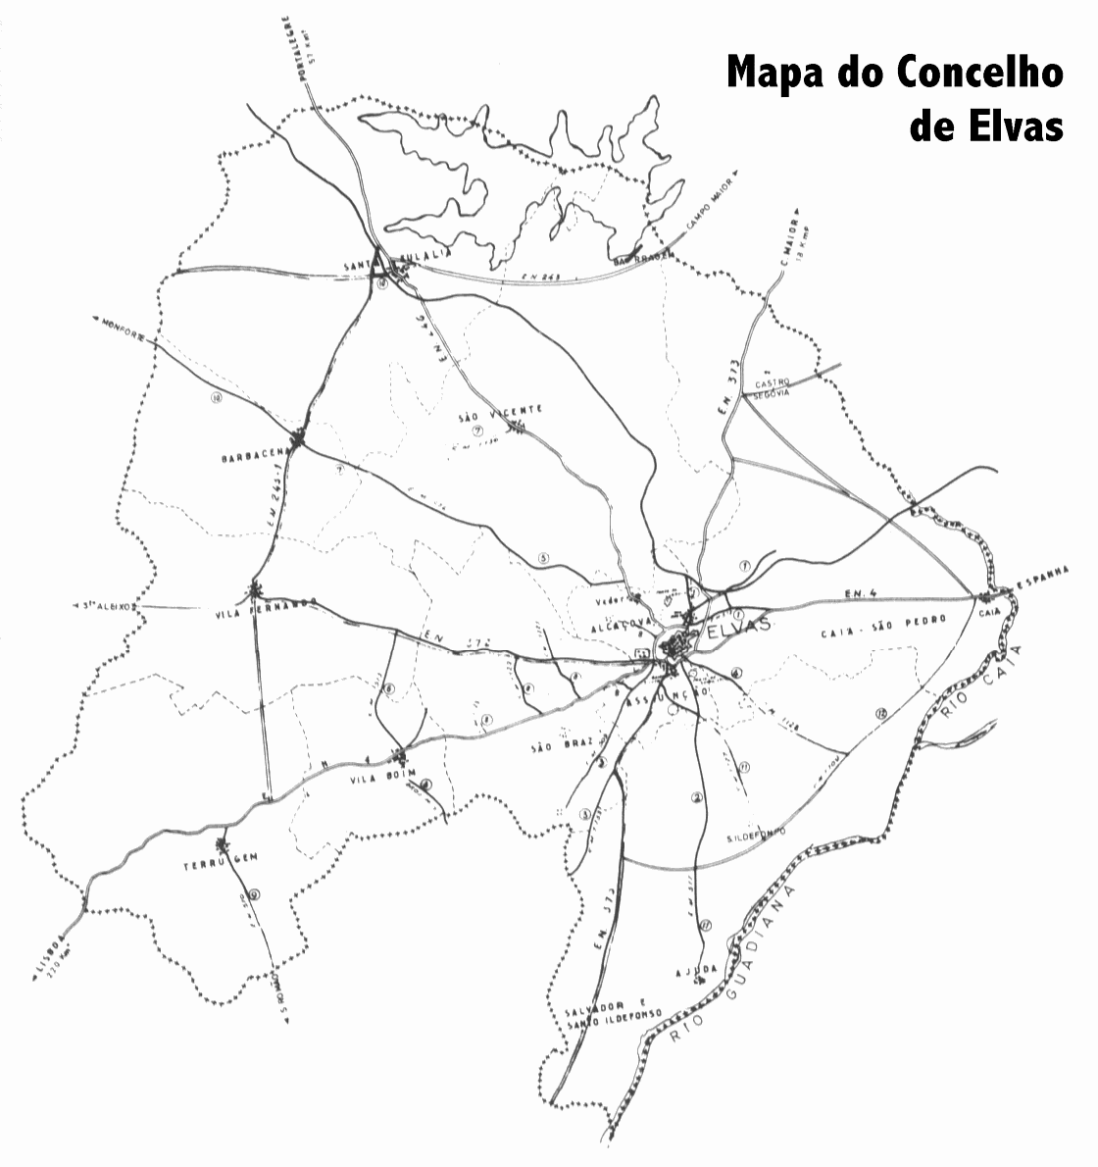
reve história do Concelho de Elvas
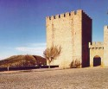
A fundação de Elvas é atribuída aos romanos, dos quais existem vestígios em vários pontos do concelho, se bem que se suspeite que outros povos habitaram esta região anteriormente.
No reinado de D. Afonso Henriques, em 1166, foi conquistada aos mouros pela primeira vez; reconquistada e perdida de novo, seria integrada em definitivo em território português em 1229, por D. Sancho II que, através de um Foral, lhe traça o caminho de liberdade e crescimento. O ano de 1513, com D. Manuel I, marca a elevação de Elvas à categoria de cidade.
A localização de Elvas, sobre a fronteira, provocou sempre muita cobiça pela conquista da sua posição; daí o cuidado que foi colocado na defesa elvense. As suas linhas de muralhas e os Fortes de Santa Luzia e da Graça atestam-no com clareza; importante no desfecho da Guerra da Restauração foi a Batalha das Linhas de Elvas travada em 14 de Janeiro de 1659.
Hoje, agora sobre uma fronteira muito mais esbatida, mas situada na ligação entre as duas capitais ibéricas, rasgam-se novos horizontes para Elvas; o futuro abre novos desafios, com outras batalhas a vencer.
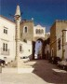
O concelho de Elvas, com uma população residente de 30 mil pessoas, das quais 18 mil se concentram na cidade, tem potencialidades para um rápido desenvolvimento que se deseja. Os 12 km que separam a cidade de Espanha e a boa ligação rodoviária ao litoral conferem a este concelho alentejano uma localização de privilégio, com influência decisiva nas desenvolvidas actividades comercial e turística.
Ao redor de Elvas, num raio inferior a 20 km, encontramos as sete freguesias rurais do concelho: em Santa Eulália ou em Barbacena, em São Vicente ou em Vila Fernando, na Terrugem, em Vila Boim ou em São Brás e São Lourenço encontramos pequenas localidades onde a tradição alentejana assume a sua expressão e onde podemos encontrar variados exemplos do rico artesanato elvense.
Na cidade, o Aqueduto da Amoreira, as inúmeras igrejas ou o conjunto de Museu e Biblioteca aconselham uma visita mais pormenorizada.

A actividade comercial de Elvas tem tido um grande surto de desenvolvimento, ao longo dos últimos anos; um facto ligado à procura que os produtos portugueses têm por banda dos compradores espanhóis.
Na agricultura, os cereais e a azeitona são os produtos de maior produção, se bem que não se possa esquecer outras culturas específicas de regadio, na área dependente da albufeira da barragem do Caia.
É dos olivais da região de Elvas que nascem as famosas azeitonas de conserva tão apreciadas. A fabricação de frutos secos, e entre estes, as ameixas de Elvas.
Novos projectos nas diferentes áreas da actividade económica e as vantagens da adesão de Portugal à CEE são um estímulo para o desenvolvimento do concelho.

http://www.cm-elvas.pt/apontadores/apontadores.htm

De um modo geral, o relevo de todo o Alentejo caracteriza-se por um ondulado suave, onde a peneplanície tem a sua forma mais perfeita. Enquadrada no Maciço Antigo, esta resulta de uma erosão intensa que nivelou os pontos mais elevados.
Os relevos existentes nesta região alentejana são relevos residuais», que são o testemunho de um antigo relevo desgastado pela erosão e que devido ou a modificações do clima, ou a diferenças da dureza da rocha, ou a dobras menos apertadas da estrutura Hercínica, se mantiveram ao longo dos tempos.
O Concelho de Elvas, integrado no Alto Alentejo, apresenta características topográficas e geológicas idênticas às do resto da região. Assim, os depósitos predominantes são do Paleogénico e as rañas do Pliocénico.
Observando a actual carta geológica de Portugal, podemos encontrar formações do Pré-Câmbrico, complexo cristalofílico, constituído por dioritos e doleritos; dormações do Paleozóico-Câmbrico Inferior, constituídas por doleritos, sienitos e gneiss hiperalcalinos, e granitos e granodioritos do Carbónico Superior.
As formações de grés finos e calcários são os depósitos fundamentais.

O Clima

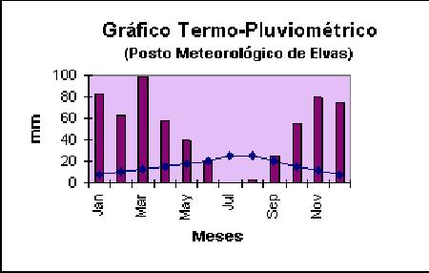 | Tal como já foi referido quanto aos outros aspectos naturais, Elvas não faz excepção em relação à monotonia das características alentejanas.  Assim, o clima, de feição Mediterrânea, apresenta aqui uma secura estival acentuada e um Outono e Inverno pluviosos, mas, como é evidente, não tão pluviosos como em certas regiões do nosso país, de superior altitude ou mais próximas da influência Oceânica. Tem uma insolação média anual entre 3.000 e 3.100 horas e cuja radiação solar média anual regista os valores de 1851 a 1909 Kw/h/m2.
O grau de continentalidade é portanto, nesta região, um factor dominante, incidindo não só sob o regime pluviométrico, como também sob a variação térmica.
Deste modo, os Verões apresentam temperaturas bastante elevadas e em contrapartida, os Invernos são frios e com frequentes geadas, o que determina uma amplitude de variação térmica anual de cerca de 20º C

A Demografia
A população da cidade de Elvas, com longas raízes históricas, tem evoluído conforme os condicionalismos económico-sociais e políticos do nosso país e da região onde se insere.
A um aumento notório da população nos finais do século anterior, segue-se um decréscimo aquando da I Guerra Mundial, para recuperar novamente o ritmo de crescimento após a crise de 29/30. A década de 60, não fugindo à regra da evolução populacional em Portugal, apresenta um decréscimo relacionado com o surto migratório (para o estrangeiro e para as áreas mais industrializadas de Portugal) e com a guerra em África; uma nova recuperação entre 1970/81, resultado do decréscimo da emigração, do fim da guerra em África e da vinda dos retornados.
Globalmente, nota-se, no entanto, um decréscimo progressivo da população rural em favor da urbana. Isto é o resultado da lenta mecanização do espaço rural e da cidade funcionar como pólo de atracção da população activa.
O Concelho de Elvas é constituído por onze freguesias, duas delas essencialmente urbanas e as restantes rurais ou semi-rurais.
Assim, as freguesias de Alcáçova e Assunção (urbanas) apresentam uma densidade populacional muito elevada contrastando com as restantes freguesias.
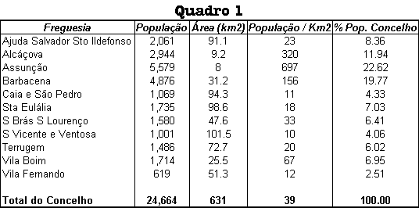
Num total do Concelho, podemos distinguir 32,1% de área ocupada com o espaço urbano e 67,9% de área rural.
Enquanto a população urbana registou um aumento, entre os dois censos, a população rural registou uma ligeira diminuição, principalmente no tocante às freguesias de Barbacena, São Brás e São Lourenço e Terrugem.
É a seguinte a distribuição da população, por freguesias, tendo em conta o número de famílias e a distribuição por sexo:
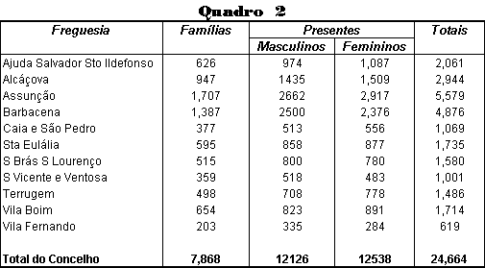
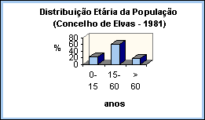 |  |  | No tocante à distribuição etária da população, nota-se já uma tendência para o envelhecimento populacional, sendo a seguinte a percentagem de jovens, adultos e idosos, respectivamente: 22.6%, 59.4% e 18%.
 | A Indústria
Esta é a actividade que, desde sempre, teve uma fraca representatividade no Concelho de Elvas. Toda a malha urbana, constituída por ruas estreitas e sinuosas, e ainda a necessidade de permanência «intra-muros» pelos seus condicionalismos históricos, nunca facilitou a instalação de grandes complexos industriais. Como excepção citam-se algumas indústrias transformadoras, nomeadamente alimentares. Presentemente, Elvas já dispões de uma «zona industrial», fora da cidade, mas o investimento neste domínio da economia é pouco significativo. Nas freguesias rurais o artesanato e algumas pequenas manufacturas asseguram ainda a produção de objectos caractrísticos da região, bem como de produtos alimentares.
As Actividades Terciárias
Estas actividades são pouco significativas a nível das freguesias rurais e dos bairros de feição essencialmente residencial, adensando-se na área urbana antiga.
A análise das actividades na parte da cidade «dentro de muralhas», é feita pela observação da Planta funcional, que teve como base de elaboração a planta de 1/2000 e, através de um «trabalho de campo» de observação directa foi feito o levantamento das unidades funcionais, rua a rua e talhão a talhão. A base de divisão das actividades foi a «Classificação Internacional CITA, por actividades». (O referido estudo reporta-se ao ano de 1988).
Devido à sua antiga função militar / defesa, encontram-se nos pontos estratégicos as instalações militares, algumas delas presentemente desactivadas. Os monumentos que proliferam por toda a cidade são mais um testemunho do seu passado militar e religioso.
À excepção das áreas residenciais onde podemos encontrar algum comércio diário, as outras actividades concentram-se no C.B.D. da cidade. Aí, para além dos serviços que asseguram o normal funcionamento do espaço urbano e das áreas envolventes, o comércio é sem dúvida, a actividade por excelência. Esta, concentra-se nas principais artérias e estende-se em função das entradas e saídas da cidade.
Conforme se pode observar, o comércio ocasional tem aqui uma vasta representatividade, podendo mesmo afirmar-se que em percentagem pouco comum para uma cidade com a dimensão de Elvas. É que, ele pretende dar resposta à procura de certos produtos por parte não só da população residente em Elvas, mas sim pela que, vinda de outras localidades (nomeadamente de Espanha) diariamente a visita.
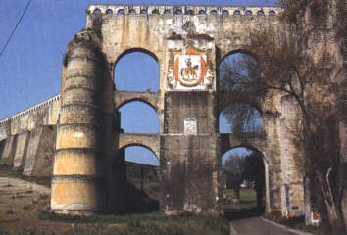
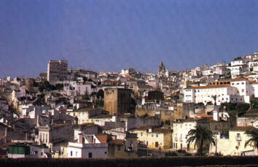
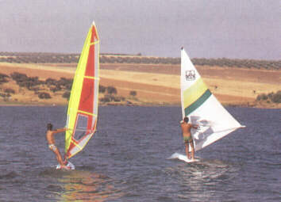
Elvas a cidade o concelho
O conselho de Elvas, com uma população residente de 30 mil pessoas, das quais 18 mil se concentram na cidade, tem potencialidades para um rápido desenvolvimento que se deseja. Os 12 km que separam a cidade de Espanha e a boa ligação rodoviária ao litoral conferem a este conselho alentejano uma localização de privilégio, com influência decisiva nas desenvolvidas actividades comercial e turística.
Ao redor de Elvas, num raio inferior a 20 km, encontramos as sete freguesias rurais do concelho: em Santa Eulália ou em Barbacena, em São Vicente ou em Vila Fernando, na Terrugem, em Vila Boim ou em São Brás e São Lourenço encontramos pequenas localidades onde a tradição alentejana assume a sua expressão e onde podemos encontrar variados exemplos do rico artesanato elvense.
Na cidade, o Aqueduto da Amoreira, as inúmeras igrejas ou o conjunto de Museu e Biblioteca aconselham uma visita mais promenorizada.
A actividade comercial de Elvas tem tido um grande surto de desenvolvimento, ao longo dos últimos anos; um facto ligado à procura que os produtos portugueses têm por banda dos compradores espanhóis.
Na agricultura, os cereais e a azeitona são os produtos de maior produção, se bem que não se possa esquecer outras culturas específicas de regadio, na área dependente da albufeira da barragem do Caia.
É dos olivais da região de Elvas que nascem as famosas azeitonas de conserva tão apreciadas. A fabricação de frutos secos, e entre estes, as ameixas de Elvas.
Novos projectos nas diferentes áreas da actividade económica e as vantagens da adesão de Portugal à CEE são um estímulo para o desenvolvimento do conselho.
Uma estadia em Elvas pode proporcionar, com pequenas deslocações, o encontro com actividades muito diferenciadas.
O turismo rural começa agora a ser introduzido na região, a pensar em especial nos que pretendem fugir, por uns tempos, ao desgaste dos grandes centros urbanos.
Os apreciadores de pesca têm à sua disposição o vale do Guadiana ou a barragem do Caia; esta última pode constituir uma chamada aos praticantes das modalidades náuticas. A caça, num terrena mais ondulado que a característica planura do Alentejo, é também um convite aos seus amantes.
Vir até à região de Elvas obriga a um contacto com a sua gastronomia: as sopas de pão, as carnes de porco ou de borrego, os enchidos, as azeitonas, as ameixas ou o cericaia são escolhas obrigatórias de quem venha até terras elvenses.

A presente dissertação propõe-se a analisar os aspectos geoambientais, identificando os impactos gerados e propor medidas de prevenção e reabilitação em áreas degradadas por mineração na Região Metropolitana de Fortaleza.
Os procedimentos metodológicos adotados, principalmente, na etapa de campo, através do mapeamento geoambiental e aplicação de questionários nas diversas litologias, permitiram o levantamento de 269 pontos de extração mineral, dos quais 65% são de atividades irregulares.
Os impactos produzidos no meio físico são também pontuais, tendo sido o desmatamento e a desnudação do solo os responsáveis pela aceleração da erosão e a degradação do solo, cujas consequências se refletem no assoreamento dos recursos hídricos, na poluição visual, do ar e do solo e limitações à urbanização e à agricultura.
Os capítulos dos impactos ambientais e das propostas de metodologia para reabilitação das áreas degradadas por mineração constituem a essência deste trabalho, cujas descrições por tipologia e unidade geoambiental permitiram uma maior interdisciplinariedade entre a geografia física e os aspectos geológicos da área estudada
O presente trabalho tem como principal objetivo apresentar o zoneamento geoambiental do município de Beberibe, situado na porção nordeste do Estado do Ceará e abrangendo uma área de 1.617 km². O estudo da área em questão, contempla a avaliação e a caracterização dos fatores físicos e bióticos visando identificar e delimitar as unidades geoambientais contidas no espaço geográfico do município.
Para atender aos procedimentos metodológicos exigidos nos estudos ambientais, procedeu-se a análise dos diversos componentes do sistema geoambiental (geologia, geomorfologia, climatologia, hidrologia, solos, vegetação e uso da terra), acompanhados de mapas temáticos em escala 1:250.000.
foi realizado procurando-se caracterizar os solos lá existentes, observando-se o uso e ocupação, estabelecendo-se níveis de conservação e degradação dos mesmos, correlacionando-se com as unidades ambientais da área estudada.
Procurou-se não somente estudar os elementos da natureza, mas principalmente, analisar as conexões existentes entre eles, não se restringindo à morfologia da paisagem e suas subdivisões e sim projetar-se para o estudo de sua dinâmica, estrutura funcional, conexões etc, aumentando as perspectivas para utilização prática de seus resultados.
Através de informações de solos obtidas do Mapa Exploratório- Reconhecimento de Solos do Estado do Ceará e informações de geologia/geomorfologia e vegetação obtidas através de interpretação visual de imagens TM LANDSAT 5 com o auxílio do Mapa Geológico do Estado do Ceará, executou-se o Zoneamento Agroecológico do município de Itapipoc
Websites
• Instituto do Ambiente
http://www.iambiente.pt
• DIRAMB
http://www.diramb.gov.pt
• Environmental Dynamics SIG
http:/home.utad.pt/ed
• Europeae Unionis Lex
http://europa.eu.int/eur-lex
• European Commission
http://europa.eu.int
• Instituto de Conserva¸c˜ao da Natureza (ICN)
http://www.icn.pt
• International Association for Impact Assessment (IAIA)
http://www.iaia.org

